Soutěž s Plastíkem
3. kolo
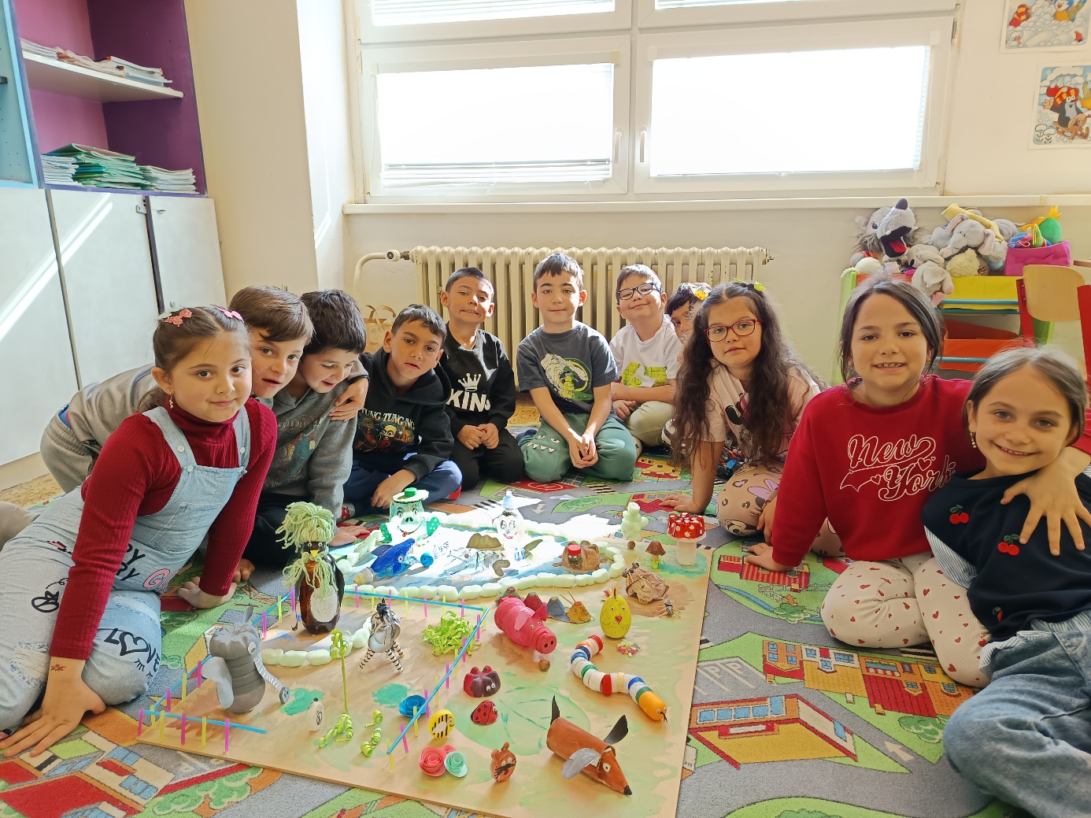

5. ZŠ MOST- 1.A
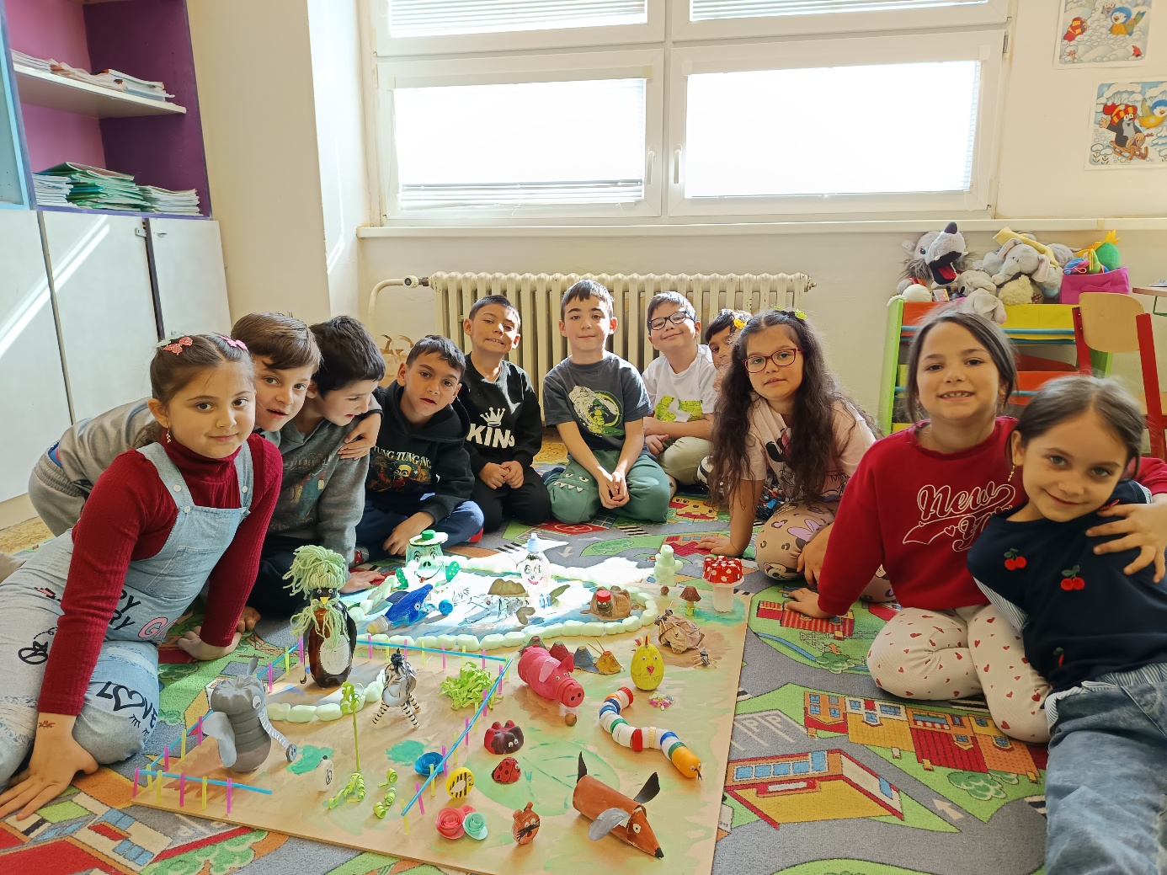
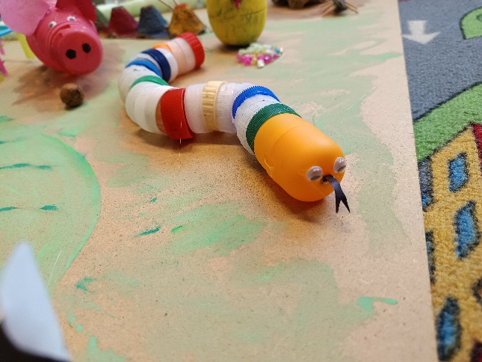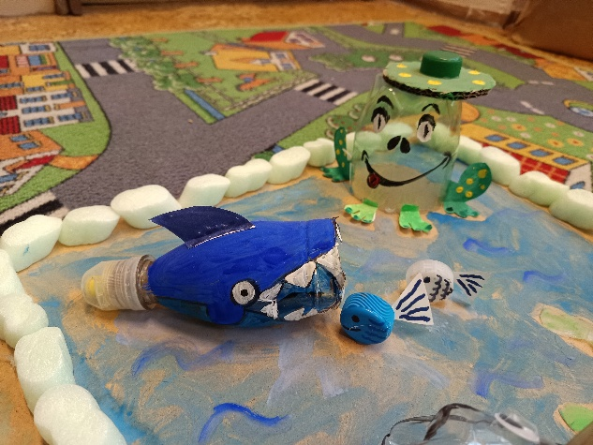
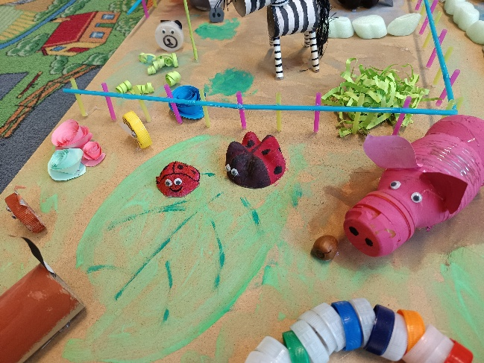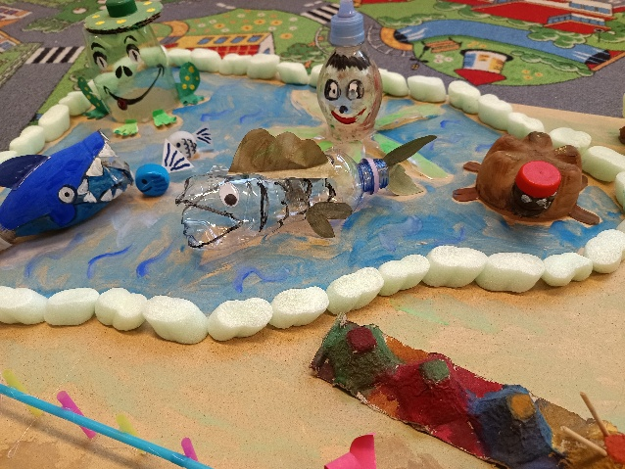
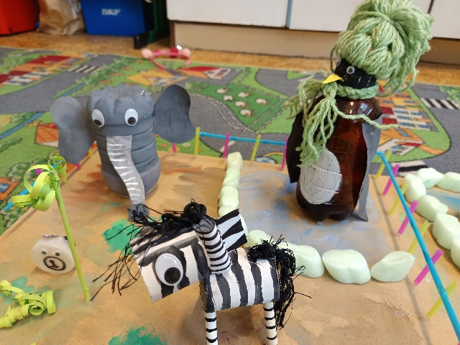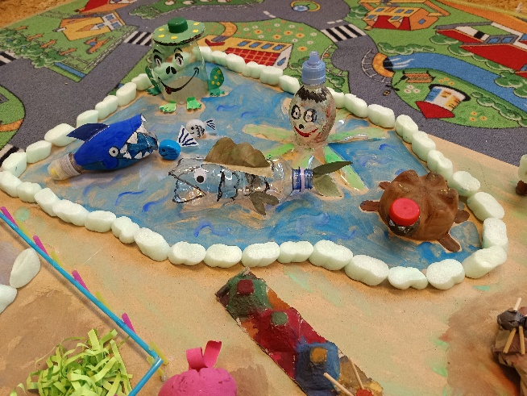
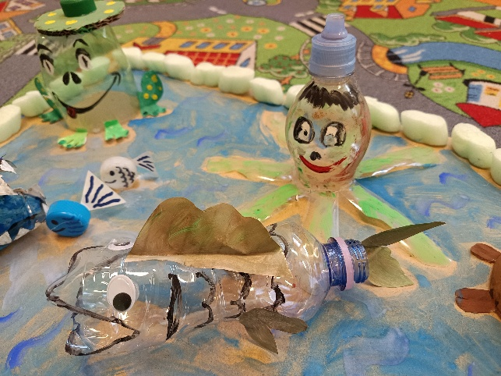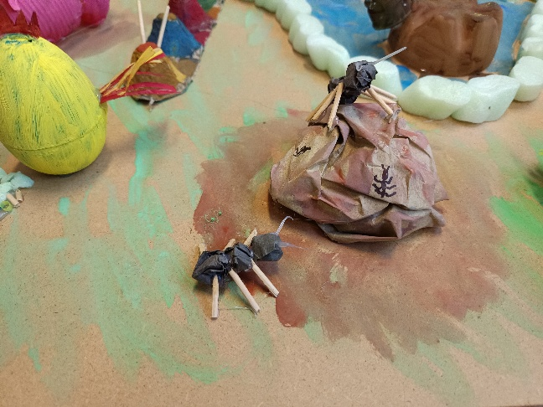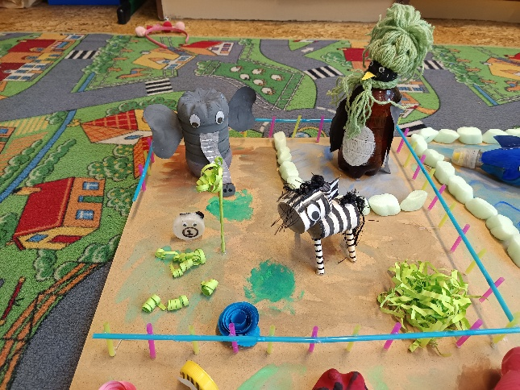
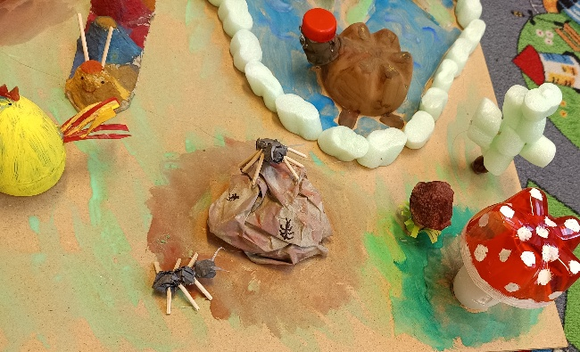

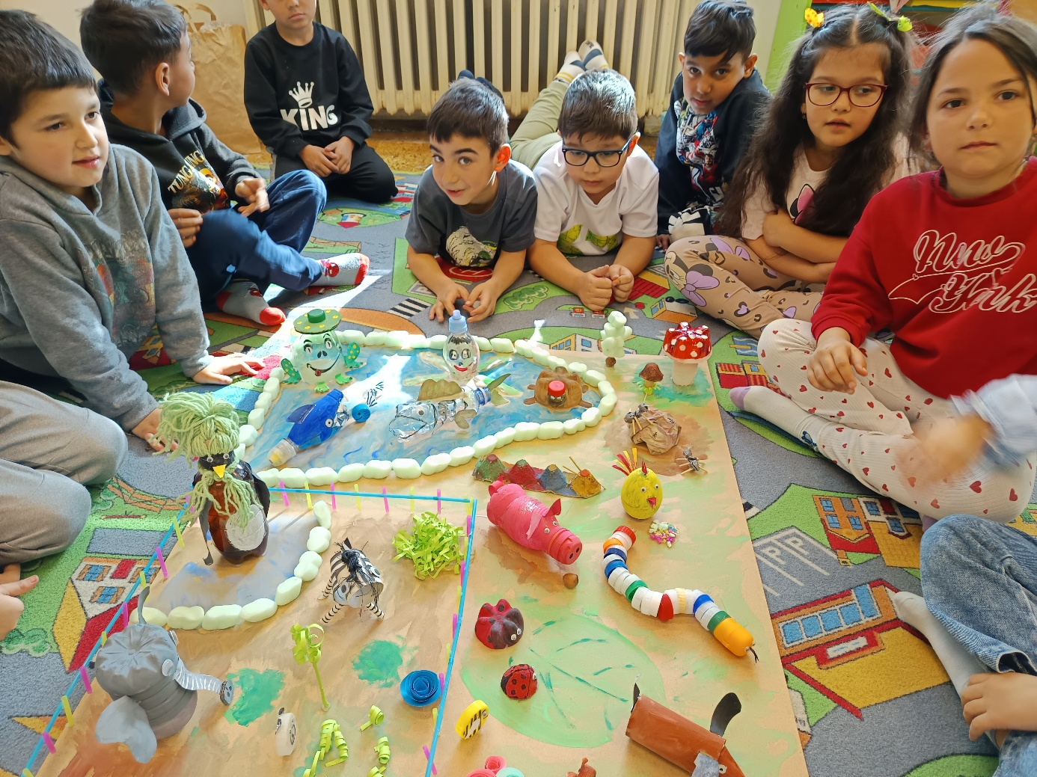

Každý žák z naší třídy si donesl nějaký plastový materiál, ze kterého jsme vyráběli. Připravili jsme lepidla, barvy, nůžky, ostatní potřebný materiál a společnými silami jsme se pustili do výroby takové malé mini zoo. Děti společně s mojí pomocí tvořily několik dnů zvířátka i okolní prostředí. Vytvořili jsme sektory s vodními živočichy-ryba, žralok, chobotnice, žába a želva. Selským dvorem – kočka, pes, prasátko, had aj., klasické Zoo-cizokrajná zvířata – zebra, tučňák, slon, medvěd. Dále lesní prostředí, kde jsme vytvořili mraveniště i s mravenci. Snažili jsme se doplnit o jejich přirozené prostředí. Houby v lese aj.
Vše jsem připevnila na podložku tavnou pistolí. Dokreslili jsme vodu, trávu.
Následně jsme si v prvouce povídali i všech zvířátkách, jak žijí, čím se živí atd.
Vzniklo nám edukativní dílo s názvem „Zvířata“. Děti si tak připomenou nejen vzhled zvířat, ale i jejich prostředí ve kterém žijí.
Pro prvňačky tato práce byla nesnadná a zároveň byla velkou výzvou. Planetu jsme oprostili od několika plastů, které slouží nyní v naší škole jako výukový a názorný materiál. Nejen do hodin prvouky a přírodopisu, ale i do oblasti ekologie – občanské výuky. Osvěty nakládání s plasty. Další je jako vzor pro ostatní do pracovních činností. Pevně věřím, že jsme i ostatní třídy na naší škole inspirovali.
Nejlepší na této práci byla spolupráce všech dětí. Práce je velmi bavila. Byla poučná a zajímavá.
Cíl aktivity jsme pojali po svém a vytvořili edukativní dílo. Správně jsme tedy využili plastový odpad, společnými silami vytvořili umělecké dílo. Využili jsme plasty, které by nám jinak již nesloužily.

